Guarda le figure e scrivi le frasi con i verbi FARE e ANDARE come nell’esempio.
FARE ANDARE
 | Noi facciamo spese | Noi andiamo a letto | 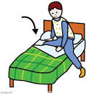
 | Marco | Marco | 
 | Io | Io | 
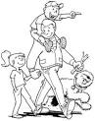 | I ragazzi | I ragazzi | 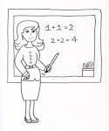
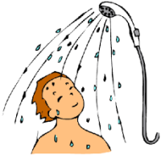 | Tu | Tu | 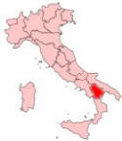
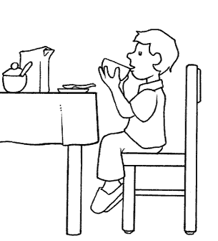 | Io | Io | 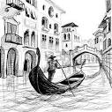
Fare una passeggiata, la doccia, colazione, sport, la spesa |  | Andare a scuola, in discoteca, a teatro, a Venezia, in Italia



FARE

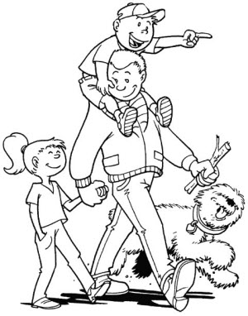
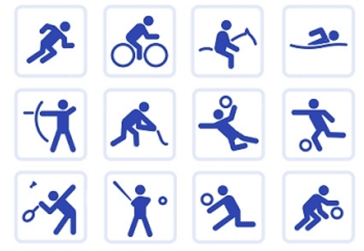

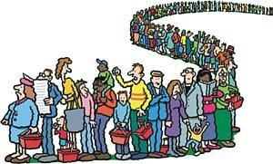





FARE

IO FACCIO la fila sport
TU ___________ le pulizie una passeggiata
LUI/LEI ___________ colazione il bagno
NOI ___________ la doccia
VOI ___________ la spesa
LORO FANNO

